Entornos de desarrollo: NetLogo, Scilab, GeoGebra y FuzzyTech.

Development Environments: NetLogo, Scilab, Geogebra and FuzzyTech.

Autor: Eliana Liseth Rendón Echeverri

*Introducción a la informática, Universidad Tecnológica de Pereira, Pereira, Colombia.*

Correo-e: Eliana.rendon@utp.edu.co

***Resumen*— Los entornos de desarrollo son un conjunto de procedimientos y herramientas que se utilizan para desarrollar un código de fuente o un programa. En los entornos de desarrollo podemos encontrar los siguientes: GeoGebra, NetLogo, Scilab y FuzzyTech. GeoGebra es una herramienta matemática que se utiliza como si fuese una calculadora, principalmente usada por estudiantes. NetLogo es un lenguaje de programación simple, adaptado a la simulación de fenómenos en los que aparecen muchos individuos interactuando. Scilab ha de ser un software matemático, con un lenguaje de programación de alto nivel. Por último encontramos a FuzzyTech siendo uno de los entornos más difundidos y completos para el desarrollo de sistemas basados en lógica borrosa.**

***Palabras clave—* Términos-Acerca del índice de cuatro palabras o frases clave en orden alfabético, separadas por comas. Para obtener una lista de palabras claves sugeridas, envíe un correo electrónico en blanco a keywords@ieee.org o visite http://www.ieee.org/organizations/pubs/ani_prod/keywrd98.txt.**

***Abstract*— Development environments are a set of procedures and tools that are used to develop a source code or a program. In development environments we can find the following: GeoGebra, NetLogo, Scilab and FuzzyTech. GeoGebra is a mathematical tool that is used as if it were a calculator, mainly used by students. NetLogo is a simple programming language, adapted to the simulation of phenomena in which many individuals interacting. Scilab must be a mathematical software, with a high-level programming language. Finally we find FuzzyTech being one of the most widespread and complete environments for the development of systems based on fuzzy logic.**

***Key Word* —About four key words or phrases in alphabetical order, separated by commas. For a list of suggested keywords, send a blank e-mail to** [**keywords@ieee.org**](mailto:keywords@ieee.org) **or visit the IEEE web site at** <http://www.ieee.org/web/developers/webthes/index.htm>**.**

1. INTRODUCCIÓN

Este documento ha sido realizado con el fin de dar a conocer el significado de lo que es un entorno de desarrollo y las funciones que ha de tener en la vida cotidiana, dando a conocer algunos programas de bastante utilidad como lo son GeoGebra, NetLogo, Scilab y FuzzyTech, exponiendo los objetivos principales de cada programa, describiendo sus funciones y las aplicaciones que estos pueden tener para la solución de diferentes problemas.

1. CONTENIDO

“Un ***entorno de desarrollo*** es un conjunto de procedimientos y herramientas que se utilizan para desarrollar un código fuente o programa. Este término se utiliza a veces como sinónimo de entorno de desarrollo integrado (IDE), que es la herramienta de desarrollo de software utilizado para escribir, generar, probar y depurar un programa. También proporcionan a los desarrolladores una interfaz de usuario común (UI) para desarrollar y depurar en diferentes modos.

El**entorno de desarrollo** normalmente tiene tres niveles de servidores, clasificados como desarrollo, montaje y producción. Los tres niveles juntos se denominan generalmente como el DSP.

**Servidor de desarrollo:** Aquí es donde el desarrollador prueba el [**código**](https://www.arimetrics.com/glosario-digital/javascript)y comprueba si la aplicación se ejecuta correctamente con ese código. Una vez que la aplicación ha sido probada y el desarrollador considera que el código trabaja de forma correcta, la aplicación se mueve entonces al servidor intermedio de montaje.

**Servidor de integración:** Este entorno se hace para que se vea exactamente igual que el entorno del servidor de producción. La aplicación se prueba en el servidor de ensayo para comprobar la fiabilidad y para asegurarse de que no falla en el servidor de producción real. Este tipo de pruebas en el servidor intermedio es el último paso antes de que la aplicación se despliegue en un servidor de producción. La aplicación tiene que ser aprobada con el fin de implementarla en el servidor de producción.

**Servidor de producción:** Una vez realizada la aprobación, la aplicación se convierte en una parte de este servidor”. [1]

Algunos desarrolladores de entorno son:

1. **GeoGebra**

Objetivos de la herramienta

* Dar facilidad de uso a sus usuarios para encontrar soluciones a diferentes problemas matemáticos.
* Enseñarle al usuario una manera fácil de ver la matemática, aritmética, geometría y hasta algebra.
* Plataforma educativa de libre acceso para todos.

Descripción

“GeoGebra es un software libre de matemática para educación en todos sus niveles disponible en múltiples plataformas. Reúne dinámicamente, aritmética, geometría, álgebra y cálculo en un único conjunto tan sencillo a nivel operativo como potente. Ofrece representaciones diversas de los objetos desde cada una de sus posibles perspectivas: vistas gráficas, algebraicas, estadísticas y de organización en organización en tablas y planillas y hojas de datos dinámicamente vinculadas. Ha recibido numerosas distinciones y ha sido galardonado en Europa y USA en organizaciones y foros de software educativo”. [2]

Aplicaciones

* Geogebra cuenta con una barra de menús y submenús.

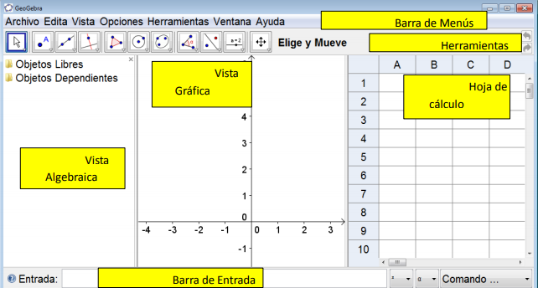Gráfica 1.

* Barra de menús.

Gráfica 2.

* Menú edita.

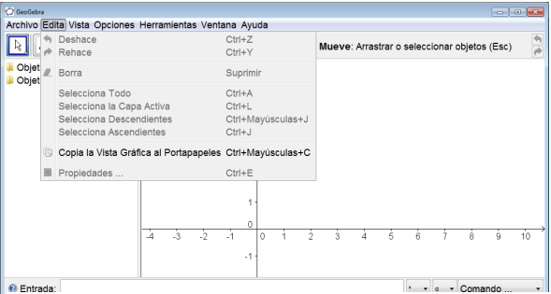

Gráfica 3.

* Menú vista.

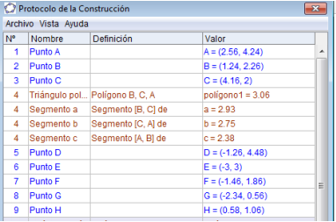

Gráfica 4.

* Menú opciones.

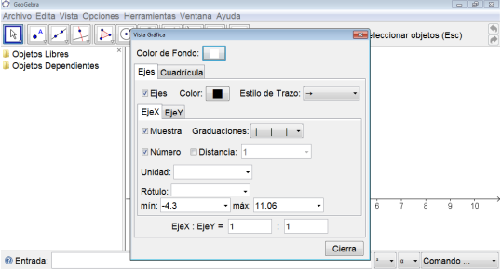

Gráfica 5.

* Menú herramientas.

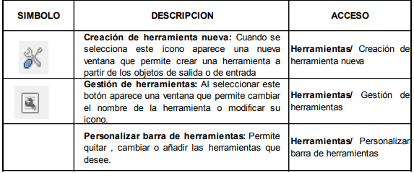

Tabla 1.

* Menú ventana.

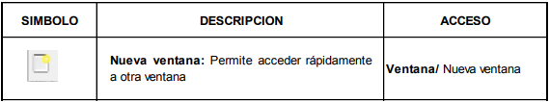

Tabla 2.

* Menú ayuda.

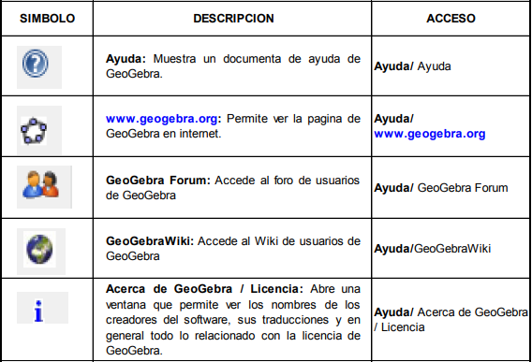

Tabla 3.

* Herramientas.

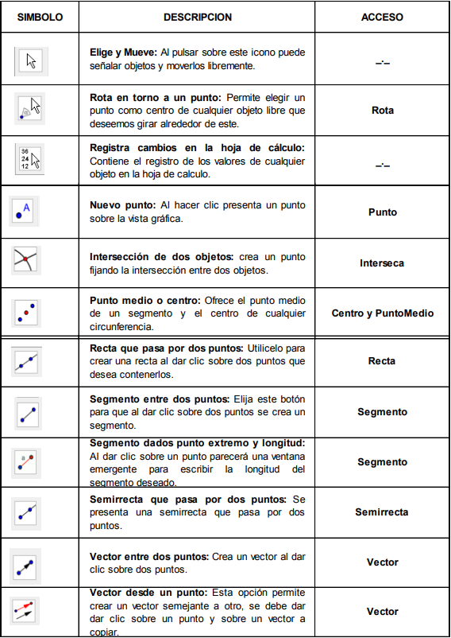

Tabla 4.

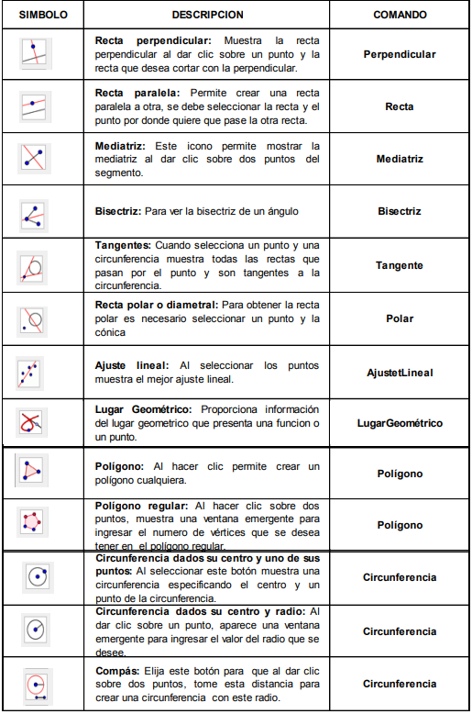

Tabla 5.

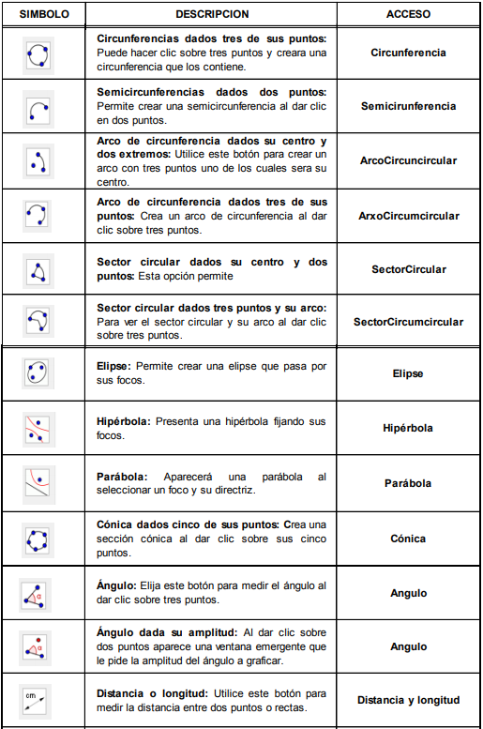

Tabla 6.

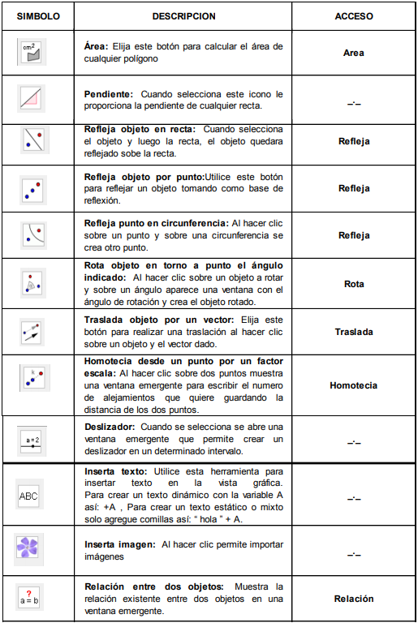

Tabla 7.

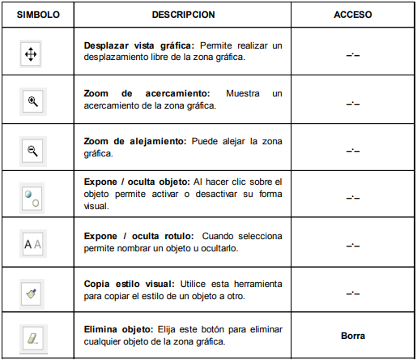

Tabla 8.

1. **NetLogo:**

Objetivos de la herramienta

* Permite abrir y experimentar simulaciones.
* Permite crear modelos para rápidamente para comprobar hipótesis descentralizados.
* Viene con una gran biblioteca de simulaciones en ciencias naturales y sociales, que pueden ser usadas y modificadas.
* Los modelos se construyen usando un lenguaje muy simple, que incluso es adecuado como primer lenguaje de programación.
* Posee una interfaz gráfica intuitiva y fácil de usar.

Descripción

“NetLogo es especialmente adecuado para modelar sistemas complejos que se desarrollan con el tiempo. Los modeladores pueden dar instrucciones a cientos o miles de "agentes" que operan independientemente. Esto permite explorar la conexión entre el comportamiento a nivel micro de los individuos y los patrones de nivel macro que surgen (emergen) de su interacción. NetLogo permite a los estudiantes abrir simulaciones y "jugar" con ellas, explorando su comportamiento bajo diversas condiciones. También es un entorno de autoría que permite a los estudiantes, profesores y desarrolladores de planes de estudio crear sus propios modelos. NetLogo es lo suficientemente simple para los estudiantes y profesores, pero lo suficientemente avanzado como para servir como una poderosa herramienta para los investigadores en muchos campos”. [3]

Aplicaciones

* Para encontrarle un porqué a la unión de las personas en la sociedad.

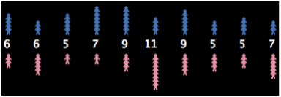

Gráfica 6.

* Crear una simulación basándose en el paradigma de modernización por agentes.

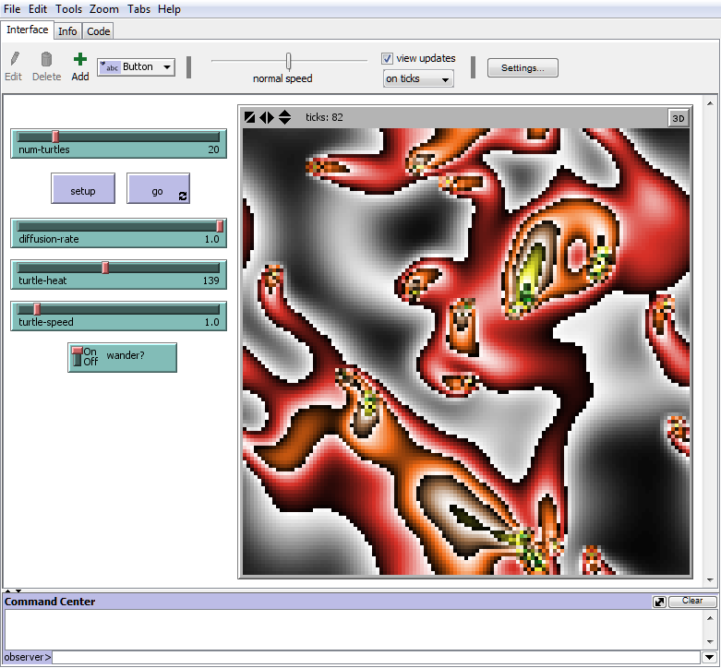

Gráfica 7.

* NetLogo se compone de agentes.



Gráfica 8.

* Variables.

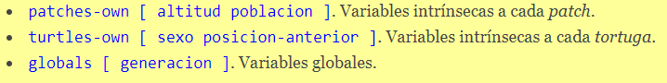

Gráfica 9.

* Conjuntos de agentes.

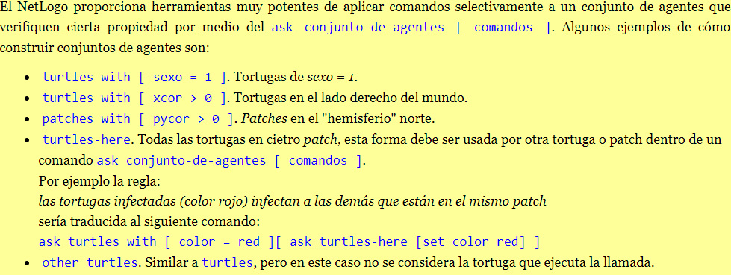

Gráfica 10.

* Estructuras de control.

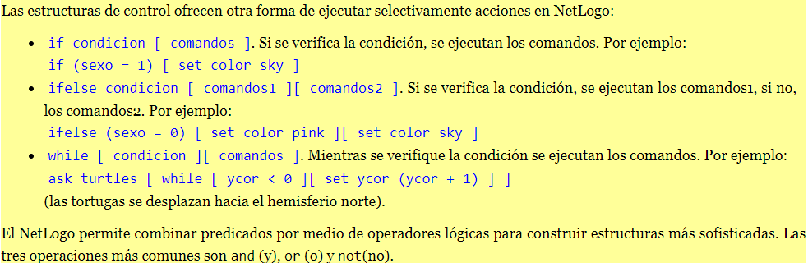

Gráfica 11.

* Especies.

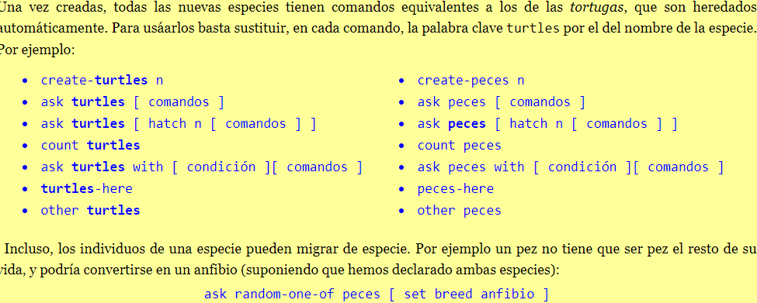

Gráfica 12.

* Rutinas y funciones.

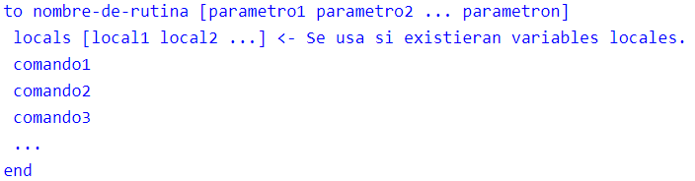

Gráfica 13.

* Experimentos.

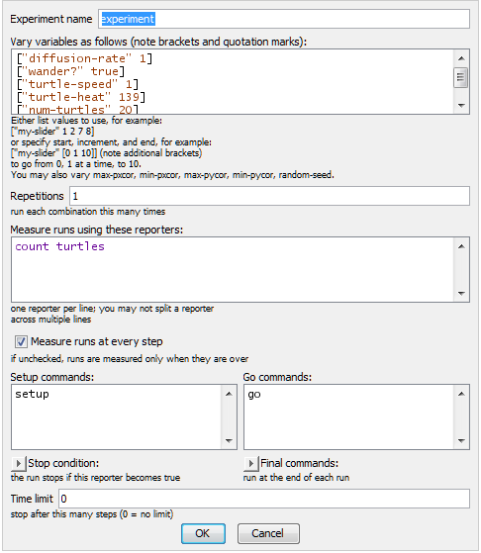

Gráfica 14.

1. **Scilab:**

Objetivos de la herramienta

* Calculadora matrical.
* Funciones de propósito general y especializadas para calculo numérico y visualización gráfica.

Descripción

“SCILAB es un lenguaje de programación desarrollado por INRIA – Unité de Recherche de Rocquencourt en el año de 1990. Resuelve operaciones y funciones matemáticas, vectores, matrices, derivadas, integrales y fácilmente aplicado en la solución de ecuaciones y en Graficación”. [4]

Aplicaciones

* Al ejecutar SCILAB aparece el prompt.

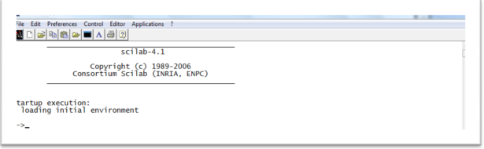

Figura 1.

* En el cursor de SCILAB se escriben las constantes, variables o comandos que se ejecutarán al oprimi la letra ENTER.

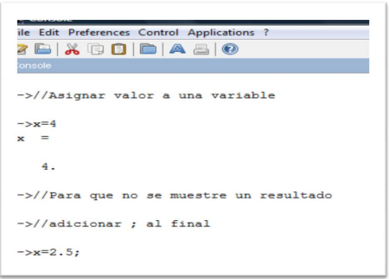

Figura 2.

* Barra de herramientas.

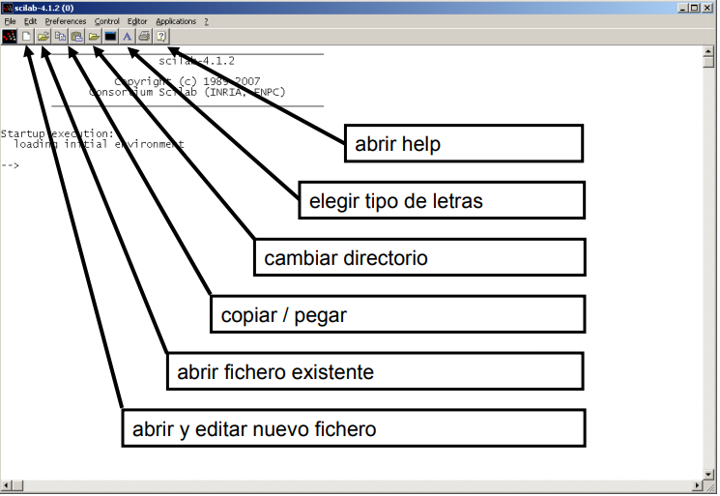

Figura 3.

* Ayuda on-line.

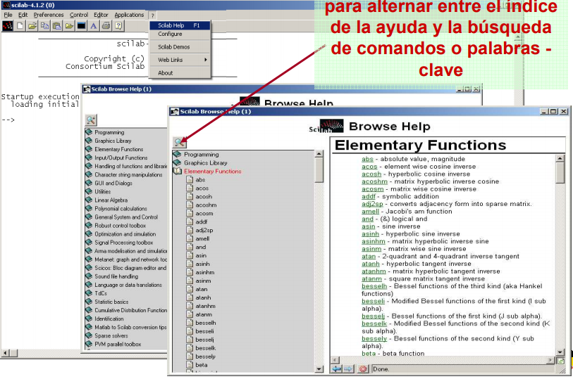

Figura 4.

* Comando help.

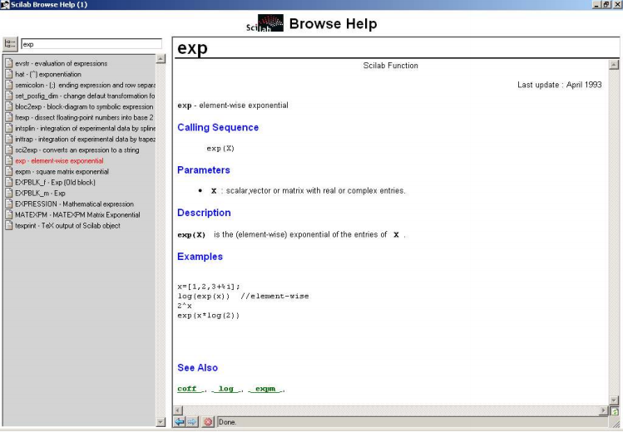

Figura 5.

* DEMOS.

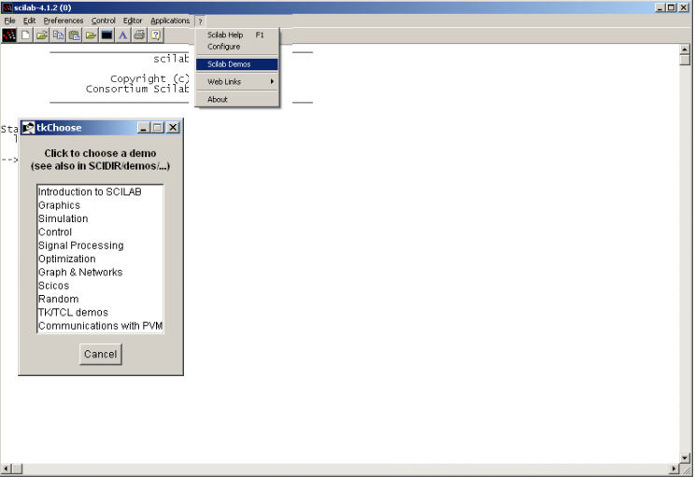

Figura 6.

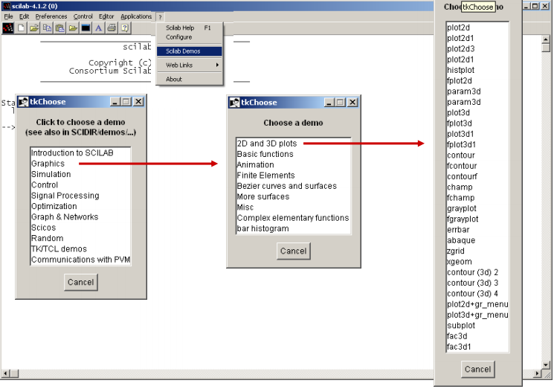

Figura 7.

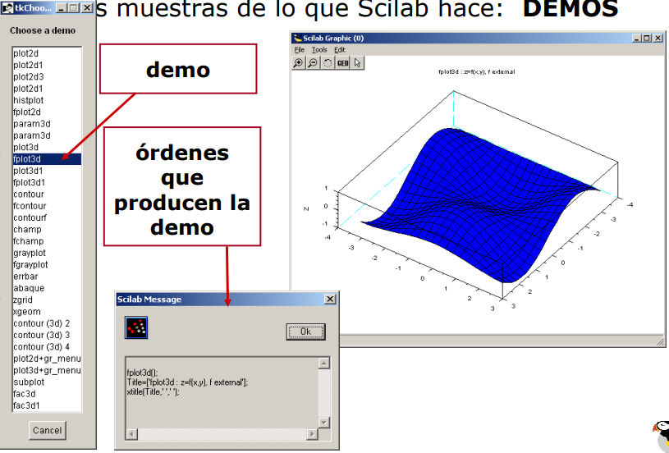

Figura 8.

1. **FuzzyTech:**

Objetivos de la herramienta

* Da énfasis a las herramientas informáticas de desarrollo.
* Facilita a los ingenieros el análisis rápido de los comportamientos de los sistemas físicos.
* Tiene un papel muy importante cuando se diseñan sistemas de control.

Descripción

“El entorno de FuzzyTech fue desarrollado

por la compañía INFORM Software GMBH, el cual surgió del trabajo de un grupo de investigadores dirigido por el profesor Hans Zimmermann, de la Universidad de Aachen (Alemania). Zimmermann, uno de los pioneros de la lógica borrosa en Europa, es presidente y fundador de la International Fuzzy Systems Association (IFSA), la principal organización internacional para la investigación y aplicación de los sistemas basados en lógica borrosa”. [5]

Aplicaciones

* Control multi-variable.

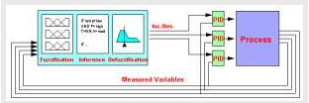

Figura 1.

* Fusión de lógica Fuzzy y PLCs.

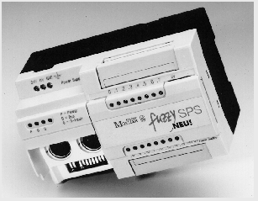

Figura 2.

* El software de ingeniería fuzzyPLC.

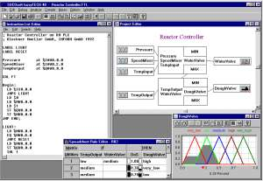

Figura 3.

* Control Anti-Balanceo de Grúas.

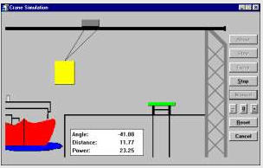

Figura 4.

* Redes neuronales.

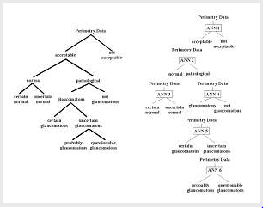

Figura 5.

1. CONCLUSIONES

Todas estas herramientas tecnológicas fueron creadas con el fin de facilitarle al ser humano realizar algunas funciones, ya sean matemáticas, de fuerza, lógica, etc. Todo por medio de algoritmos.

BIBLIOGRAFÍA

[1]<https://www.arimetrics.com/glosario-digital/entorno-de-desarrollo>

[2]<http://repository.pedagogica.edu.co/bitstream/handle/20.500.12209/2155/TE-15471.pdf?sequence=1&isAllowed=y>

[3]<http://www.cs.us.es/~fsancho/NLVC/?p=conceptos-basicos> / <https://ccl.northwestern.edu/netlogo/resources/Que%20es%20NetLogo.pdf>

[4]<http://personal.us.es/echevarria/documentos/IntroSCILAB.pdf>

[5] <https://www.fuzzytech.com/>